# Datainsamling 4: Genshin Impact

## Noteringar:

* Spelet är väldigt stort i utrymme och tillgänglig på flera plattformar. Med den anledningen utfördes spelet på en starkare stationär dator i jämförelse med använd mobilenhet på tidigare spel. Problemet med använd mobil är främst utrymmesproblem.
* Spelet är ett gacha spel, därmed är karaktärer föremål för lootlådorna
* Spelet använder ”Wish” som lootlådor
* Spelet visar antal % på lootlådor
* Wish och shop är 2 olika store pages

## Tider:

00:00 Börjar spelet  
07:21 Prolog halvt klar men får notifikationer om event  
24:32 klar med prolog  
34:20 fortsätter med spel  
43:10 Klar med store page  
49:53 fortsätter med spel  
54:31 granskar store page igen  
63:51 avslutar session

## Hittade DP i store page

*En tabell som listar upp alla dark patterns i spelets store page.*

|  |  |  |  |
| --- | --- | --- | --- |
| # | Beskrivning | Variant | Bild |
| 1 | Blev skickad till store page | Forced Shopping | 3 |
| 2 | Finns begränsat antal på vissa lootlådor | Low Stock Message | 4 |
| 3 | Garanterad belöning på 10 wishes | Guaranteed reward | 4 |
| 4 | Fick gratis valuta för att öppna mina första wishes | Guaranteed reward  Completion-driven purchase incentive | 4 |
| 5 | Rekommenderar mig att köpa månads prenumeration för att få mer lootlådor | Subscription Loot Leverage | 5 |
| 6 | Går och köpa garanterade skins för en viss summa | Cuteness | x |
| 7 | Lootlådor ger en valuta som kan garantera mig föremål | #4 | 6 |
| 8 | Det är dubbla valutor för att kunna köpa lootlådor för riktiga pengar | Intermediate currency  Intermediate currency | 7 |
| 9 | Bonus på att köpa dyrare version av virtuell valuta | False Hierachy | 7 |

## Hittade DP utanför store page

|  |  |  |  |
| --- | --- | --- | --- |
| # | Beskrivning | Variant | Bild |
| 1 | Visar mig ett event som jag kan få senare i spelet | Freemium Bait  Gamification | 1 |
| 2 | Får en karaktär gratis i början | Freemium Bait | 2 |
| 3 | Finns skins i spelet | Cuteness | x |
| 4 | Notifikation att jag kan gå till store page | Activity Messages  Monitized Rivalries | 3 |
| 5 | Karaktärer är attraktiva | Cuteness | 2 |
| 6 | Får prova karaktärer inom en viss tid | Freemium Bait  Countdown Timer  Playing by Appointment | 8 |
| 7 | Provkaraktärerna har tidsklocka på sig | Countdown Timer | 8 |
| 8 | Får virtuell valuta på quests | Gamification | 9 |
| 9 | Att göra en survey ger mig belöning | Disguised Ad | 10 |

Nya Dark patterns:  
**Finns inga**

## Bilder:

[1]

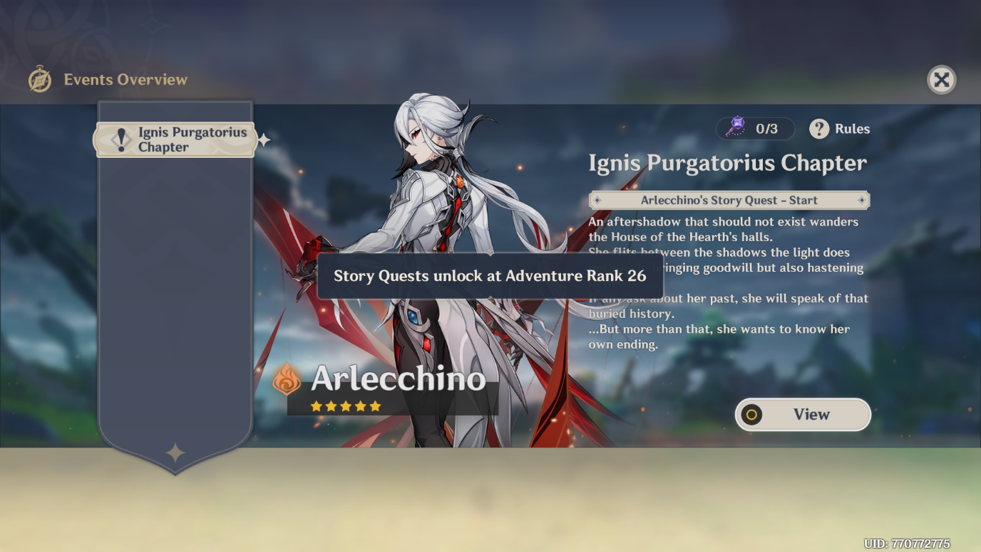

[2]

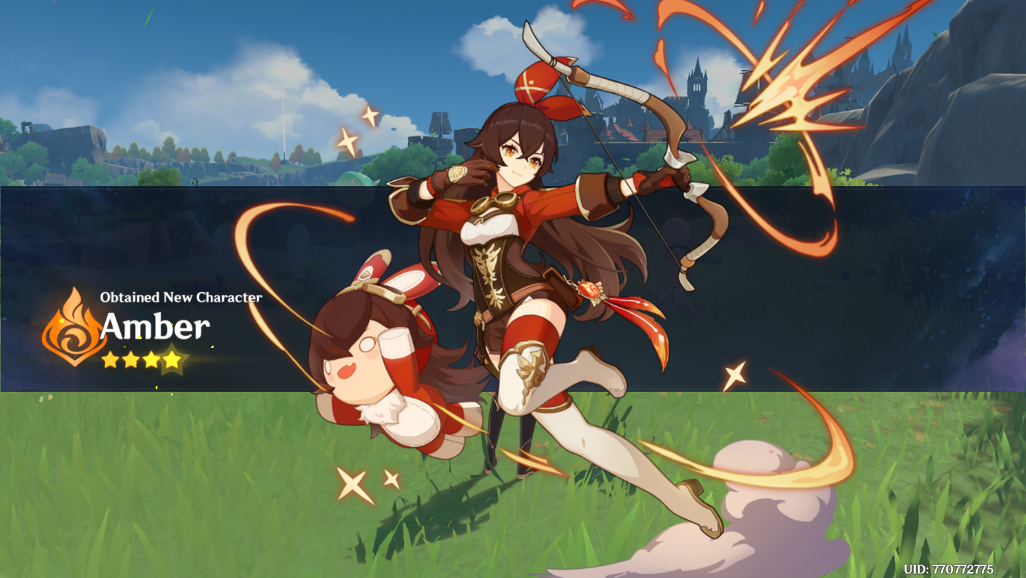

[3]

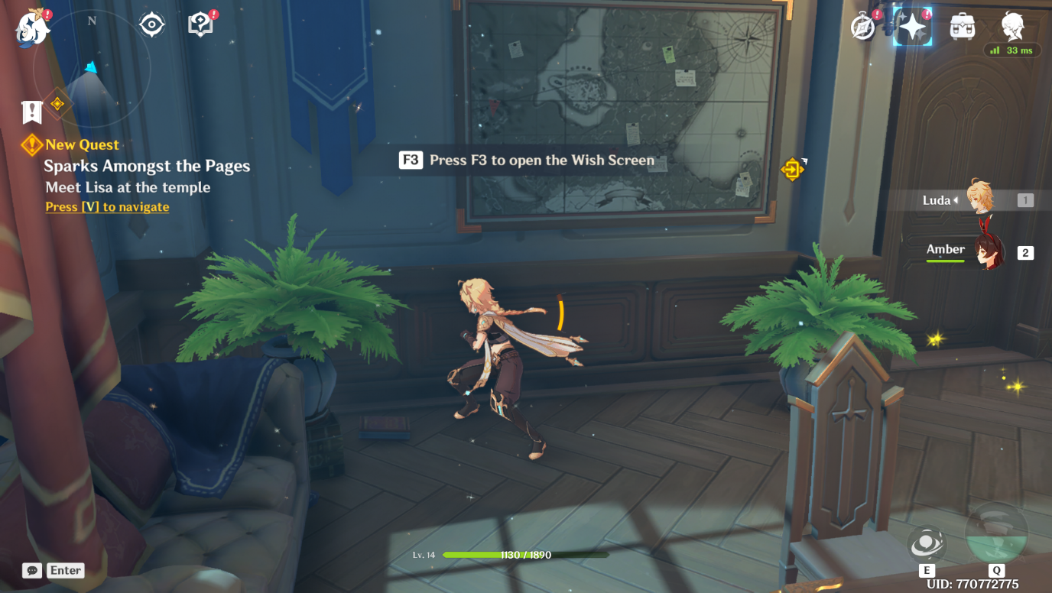

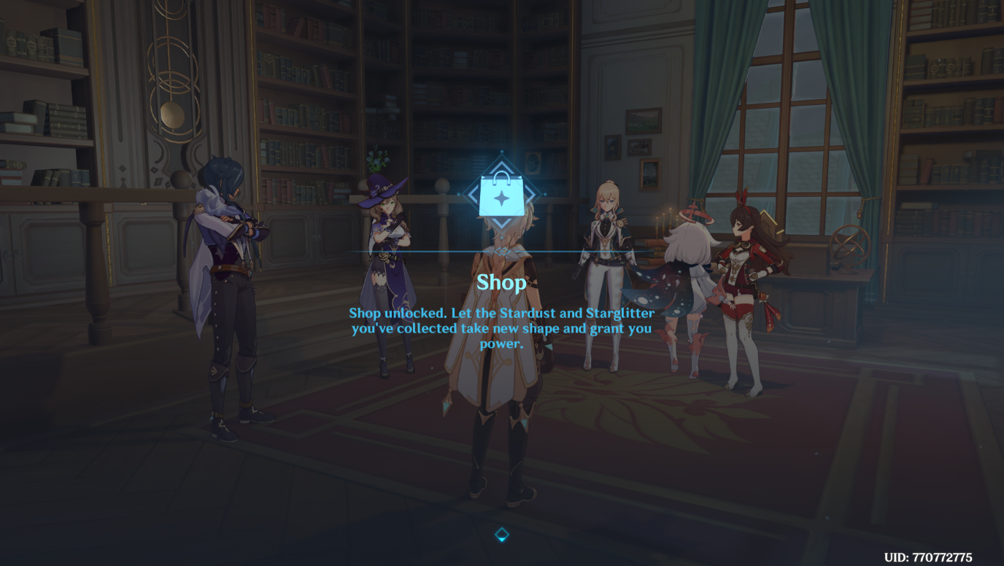

[4]

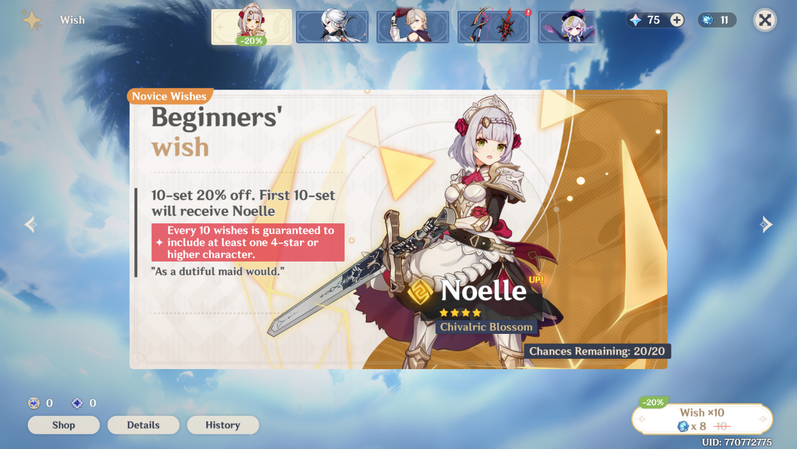

[5]

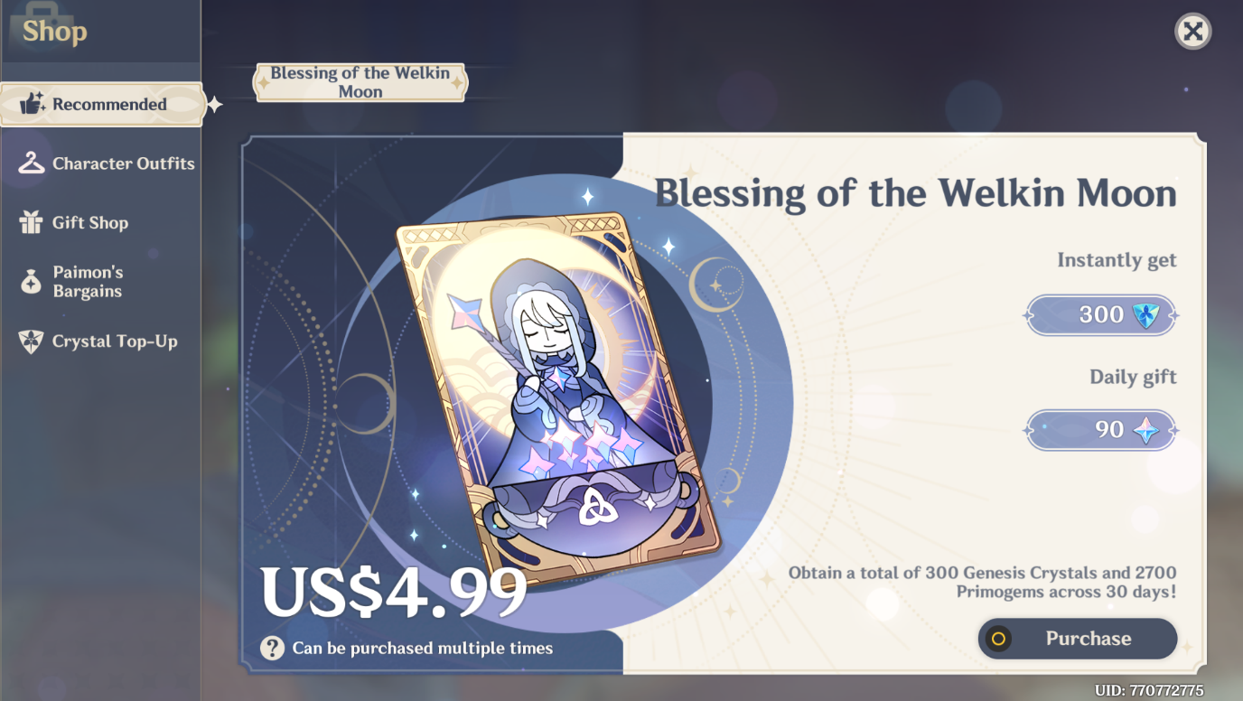

[6]

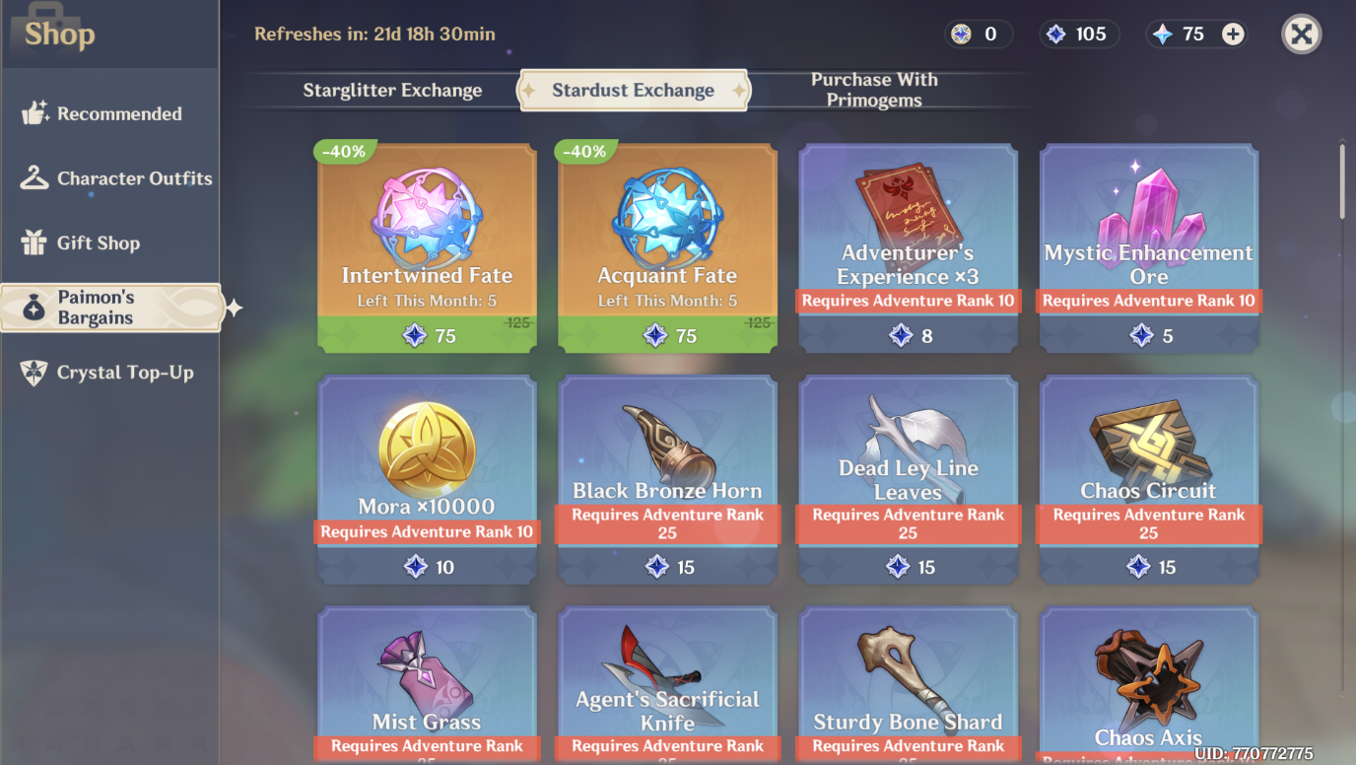

[7]

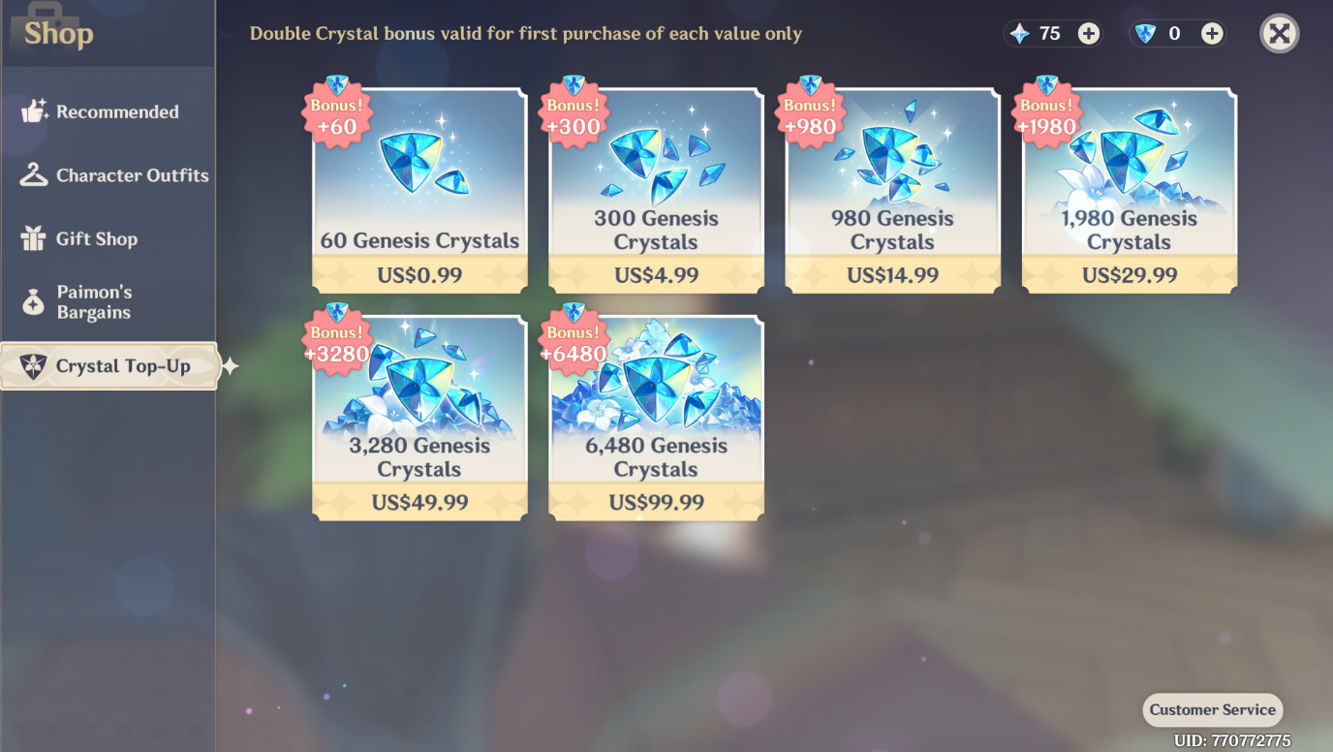

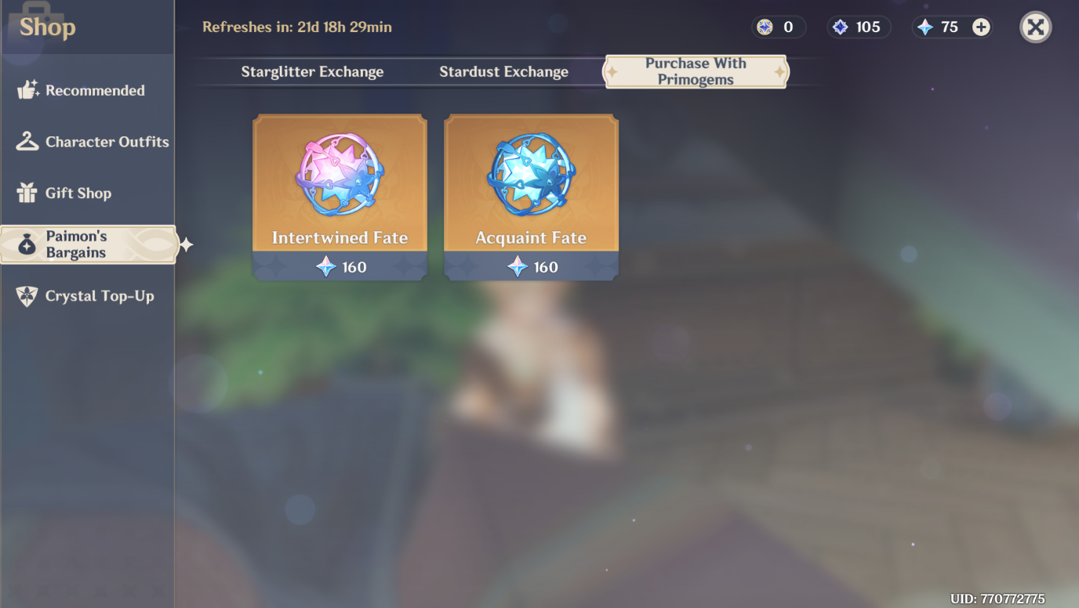

[8]

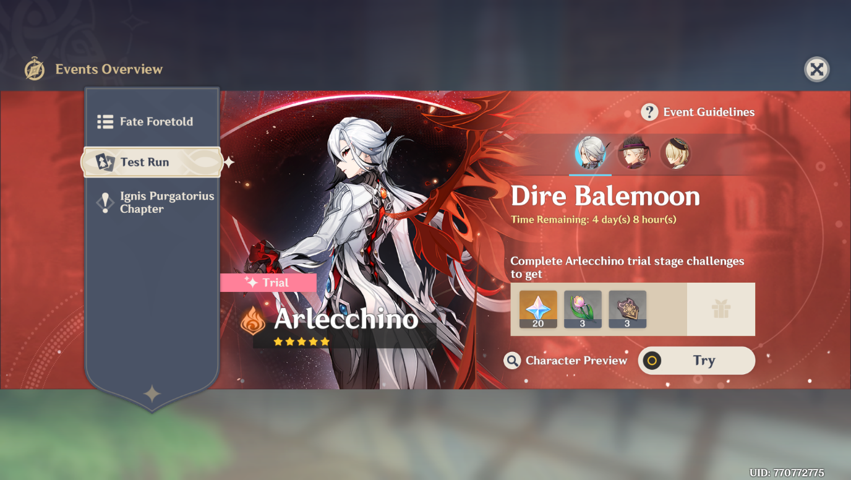

[9]

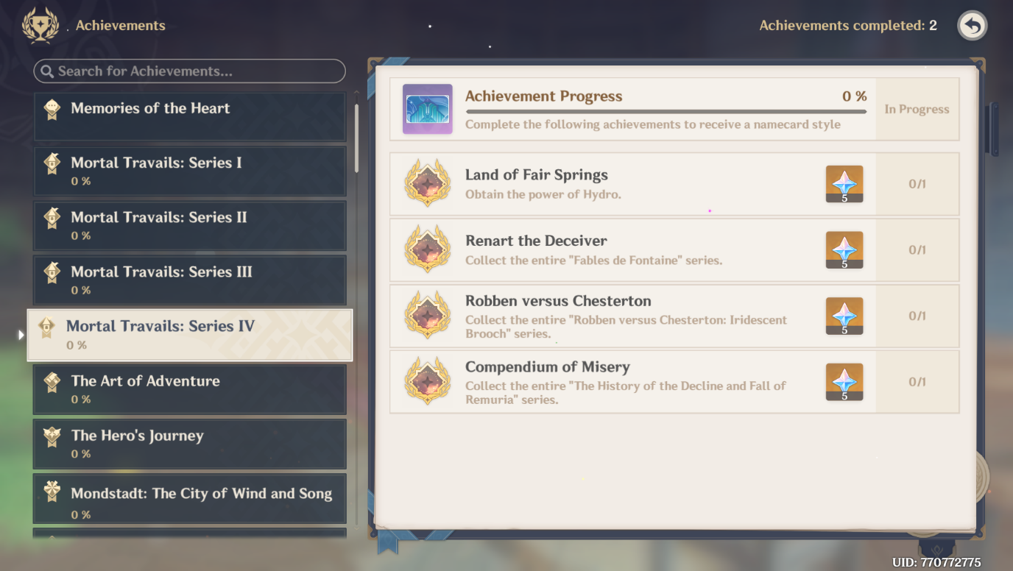

[10]

